

APRENDIENDO A VER Y DEBATIR EL CINE
COMO SÉPTIMO ARTE
9º Ciclo

ORGANIZADO POR LA
FEDERACIÓN DE ENTIDADES PROFESIONALES UNIVERSITARIAS DE TUCUMÁN
Y AUSPICIADO POR EL
COLEGIO DE GRADUADOS EN CIENCIAS ECONÓMICAS DE TUCUMÁN.
2º JUEVES DE CADA MES – 21,30 Hs.
Presentado por: Dr. Miguel Ángel García y Víctor Hugo Espinoza

EL CINE ES UN ARTE PARA VER, PARA APRENDER A MIRAR, PARA ENTRETENER, Y PARA PENSAR. EL CINE ES ARTE PARA TODOS.
El Director francés Truffaut, propuso que “el Cine es el placer de los ojos”; y el Filósofo Morín sugirió que “el Cine es un movimiento que valoriza la imagen”. El acto de hacer visible lo invisible, con imágenes sensibles que construyen realidades, es el medio que transforma el Cine en el Arte del Cine. El Arte del Cine está vinculado a la sugerencia de emociones, de sentimientos y realidades que van más allá de un relato, más allá de nuestra limitada capacidad de ver y entender.
El Cine-Debate brinda la posibilidad de enriquecer nuestro entendimiento del Arte del Cine, compartiendo imágenes y emociones de realidades percibidas por ojos propios y ajenos. En este espacio, al compartir nuestros valores éticos y nuestros goces estéticos, al intercambiar realidades, podemos adquirir una imagen más amplia de lo real. El desafío está planteado. Si el Arte del Cine nos vincula con lo real, entonces todo lo que no podemos ver o comprender en las películas tampoco lo podremos ver ni comprender en la vida. El tiempo de Debate y el Arte del Cine crean un espacio para indagar la existencia.
De esto de trata un CINE-DEBATE.

UN FIN DE SEMANA EN PARIS (2013)
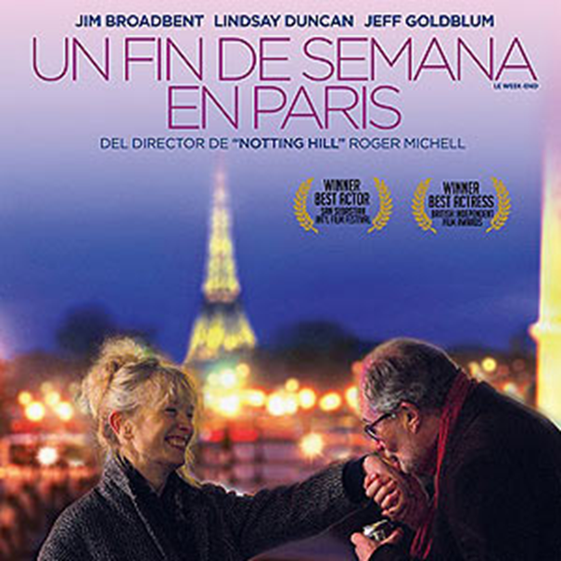

Año: 2013
País :Reino Unido
Director :RogerMichell
Reparto :Jim Broadbent, Lindsay Duncan, Jeff Goldblum, Olly Alexander, Judith Davis, Xavier De Guillebon.
Género: Romance. Drama | Drama romántico. Vejez
Sinopsis
Nick y Meg, una pareja de maduros profesores británicos con los hijos ya independizados, deciden regresar a la romántica París muchos años después de su luna de miel, con motivo de su trigésimo aniversario, para intentar revitalizar su matrimonio.
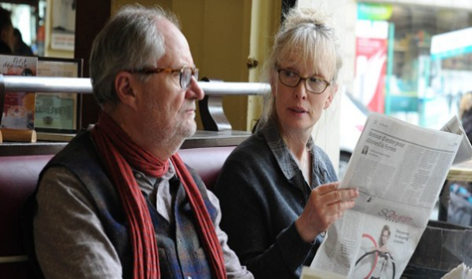

Fin de semana en Paris explora este tipo de relaciones donde los estragos del tiempo van dejando al descubierto viejos rencores, resentimientos, palabras que quedaron sin ser pronunciadas por la prudencia del comienzo. Retornos del amor tal como era, lo llamó Rafael Alberti un día mientras, como el viejo irlandés, recordaba melancólico lo bonito y efímero que una vez fue y aceptaba resignado que esa fugaz felicidad nunca volvería.
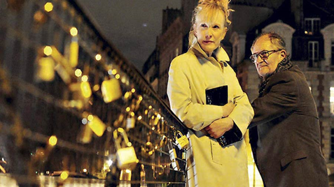

El director inglés, aclamado por su comedia Notting Hill, 1999, nos muestra la cara más desagradable de la vida en pareja, la humillación, la sumisión, el desprecio, el —Eso no nos pasará a nosotros, dicho desde la más triste inseguridad, todo sin apartar la cámara ni un solo segundo. Seremos testigos de los problemas, las discusiones, y el terrible autocompadecimiento en la soledad de nuestros pensamientos con una honestidad brutal

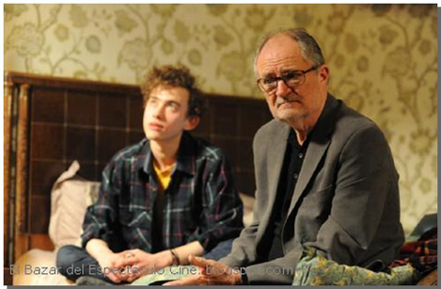

Un fin de semana de confesiones y temores mientras se tratan sin reparo los temas más controvertidos que el amor lleva implícitos. Visión introspectiva del desgaste que suponen treinta años de matrimonio, de la mano de Nick (JimBroadbent) y Meg (Lindsay Duncan). La completa falta de romanticismo, la tosquedad del diálogo, y la comentada amarga sinceridad del guion, contrastan por completo con el escenario escogido, la ciudad romántica por antonomasia, París. Magnífico, como siempre, Jeff Goldblum; llena la pantalla. Excepcionalmente buena la corta interpretación de Olly Alexander.

CINE DEBATE 2017
Salón de Actos del COLEGIO DE GRADUADOS EN CIENCIAS ECONÓMICAS DE TUCUMÁN
24 de Septiembre 776
JUEVES 11 DE MAYO 2017 – 21:30 HORAS
ENTRADA LIBRE Y GRATUITA

